
互联网络程序设计
实验报告
课程名称：互联网络程序设计
学 院：计算机科学与工程学院(网络安全)
专 业：计算机技术
学生姓名：易嘉祯
学 号：201922080909
指导教师：聂晓文
日 期： 2020年05月24日

电 子 科 技 大 学
基于Reactor模式的FTP服务端
学生姓名：易嘉祯 学 号：201922080909 指导教师：聂晓文

平台：
Linux平台, Ubuntu 18.04.4 LTS
IDE使用Visual Studio 2017

项目原理：
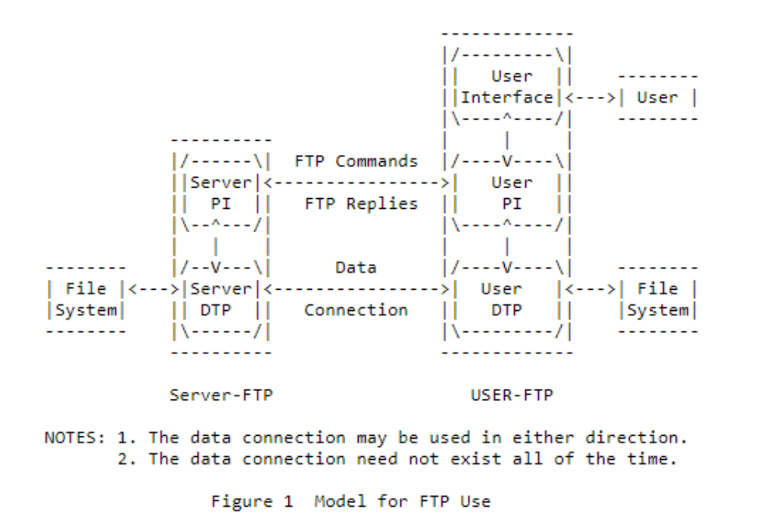
参考了下rfc959文档,模拟该结构做了简单的服务端,可以进行ls,get,put操作.
FTP是用来在两台计算机之间传输文件，是Internet中应用非常广泛的服务之一。它可根据实际需要设置各用户的使用权限，同时还具有跨平台的特性，即在UNIX、Linux和Windows等操作系统中都可实现FTP客户端和服务器，相互之间可跨平台进行文件的传输。因此，FTP服务是网络中经常采用的资源共享方式之一。FTP协议有PORT和PASV两种工作模式，即主动模式和被动模式。

项目设计

类设计

Socket
通讯基类,主要实现底层通讯接口
class Socket
{
public:
enum IOType
{
Blocking = 0,
NonBlocking = 1
};
int fSocket;
public:
Socket( int32_t inSocketType, int32_t inProtocol, IOType inIOType = Blocking );
Socket( int32_t fd, bool binded, int32_t inSocketType, int32_t inProtocol, IOType inIOType = Blocking );
virtual ~Socket( );
void setIOType( IOType inIOType );
void reuse_addr( );
void no_delay( );
void keep_alive( );
void set_socket_sndbuf_size( uint32_t inNewSize );
void set_socket_rcvbuf_size( uint32_t inNewSize );
protected:
void open( );
void close( );
void bind_to_port( const uint16_t& inPort );
protected:
int32_t fSocketType;
int32_t fProtocol;
bool fOpened;
bool fBinded;
IOType fIOType;
private:
Socket( );
Socket( const Socket& ) = delete;
static uint32_t s_num_sockets;
};

EventHandler
事件基类,不进行实例化,派生出TcpSocket,UdpSocket事件类
class EventHandler: public Socket
{
public:
EventHandler( int32_t inSocketType, int32_t inProtocol, IOType inIOType );
EventHandler( int32_t fd, bool binded, int32_t inSocketType, int32_t inProtocol, IOType inIOType );
virtual ~EventHandler( );
virtual void request_event( uint32_t events );
uint32_t events( ) { return fEvents; }
void set_events( uint32_t events )
{
// need atomic
fEvents = events;
}
virtual int32_t handle_event(uint32_t flags ) { return 0; };
virtual void kill_event( );
void set_dead( ) { fIsDead = true; }
bool dead( ) { return fIsDead; }
int32_t refcount( ) { return fRefCount.load( ); }
void inc_refcount( ) { fRefCount++; }
void dec_refcount( ) { fRefCount--; }
protected:
uint32_t fEvents;
bool fIsDead;
std::atomic<int32_t> fRefCount;
};

TcpSocket
事件类,所有基于Tcp有连接的事件都可以由该类派生
class TcpSocket: public EventHandler
{
public:
TcpSocket( );
TcpSocket( int32_t fd, bool binded );
TcpSocket( const TcpSocket& inTcpSocket ) = delete;
~TcpSocket( );
void listen( const uint16_t& inPort, const uint32_t& inQueueLength );
int32_t connect( const Address& inAddress, IOType inIOType );
int32_t connect( const std::string& inIP, const uint16_t& inPort, IOType inIOType );
TcpSocket* accept( IOType inIOType );
int32_t send( const char* inContent, const uint32_t& inSiz, IOType inIOType );
int32_t recv( char* outContent, const uint32_t& inSize, IOType inIOType );
Address address( void );
std::string ip( void );
uint16_t port( void );
uint16_t local_port( void );
};

UdpSocket
事件类,所有基于Udp无连接的事件都可以由该类派生
UdpSocket事件类,用于处理具体的Udp事件(在handle_event内进行),根据不同的场景应用,可以由该类派生出不同的UdpSession,或者其他类来分别做针对不同场景的处理
暂时未实现UdpSocket,整个服务端都采用Tcp连接

FTPListener
事件类,用于处理具体的Tcp连接事件(在handle_event内进行),如果有新的连接,就会创建一个FTPSession事件对象,并注册到Dispatcher上,这样,当Dispathcer收到这个新连接的数据时,就会使用FTPSession中的handle_event来进行处理
class FTPListener :
public TcpSocket
{
public:
FTPListener(std::string ftpHome);
virtual ~FTPListener();
virtual int32_t handle_event( uint32_t flags );
FTPSession* accept( IOType inIOType );
private:
std::mutex fReadMx;
std::string fFtpHome;
};

所有的事件类都需要实现handle_event这个接口,如果该事件被触发,则会自动调用handle_event接口,因此不同的事件类就可以进行不同的处理
每个事件都需要先进行request_event,并注明请求读/写事件,然后才会被触发. 事件一旦到来,就会调用该事件对应的handle_event函数,因此,不同的事件类中的handle_event不同,这样也就可以处理各种各样的事件了.
需要清楚的是,要创建不同的事件,需要通过派生(TcpSocket或UdpSocket)并实现handle_event接口来完成.

TaskThreadPool
为了处理的更高效,添加了任务线程池TaskThreadPool.
class TaskThreadPool
{
public:
static uint32_t add_thread( uint32_t numThread );
static TaskThread* get_thread( uint32_t index );
static uint32_t get_num_threads( );
static TaskThread* pick_thread();
static std::atomic<int32_t> sReaderNum,sWriterNum;
private:
static std::vector<TaskThread*> sTaskThreadArry;
};

Task
class Task
{
public:
enum
{
killEvent = 0x80000000,
};
Task( EventHandler *handler, uint32_t flags );
~Task( );
int32_t run( );
uint32_t flags( );
void set_flags( uint32_t flags );
EventHandler *handler( );
void set_timestamp( const uint64_t& time ) { fTimestamp = time; }
uint64_t timestamp( ) { return fTimestamp; }
protected:
EventHandler *fHandler;
uint32_t fFlags;
uint64_t fTimestamp;
};
为什么需要任务类(Task)?
试想如果是读事件中的recv消息,一瞬间并发了10次,将这10次,每一次都看作是读事件的任务即可,这样,这10次任务都携带同一个EventHandler
再把这10次任务放进任务线程池,大量线程(数量一般根据cpu核数来进行创建)同时处理10次任务,这样是不是比单独一个线程处理高效得多呢!不过当然要注意在线程之间资源竞争导致访问冲突(加锁的必要性)

Dispatcher
class Dispatcher :
public Thread
{
public:
Dispatcher( );
virtual ~Dispatcher( ) { };
void* entry( );
void handle_events( );
static void register_handler( int fd, EventHandler* handler);
static void remove_handler( int fd );
static void push_to_thread( Task *task );
private:
static int sFdEpoll;
static int sMaxevents;
//static uint32_t sThreadPicker;
static std::mutex sHandlerTableMx;
static std::mutex sThreadPickerMx;
static std::unordered_map<int, EventHandler*> sHandlerTable; // fd-handler
};
是一个线程类,全局只有一个实例,通过监听是否有事件触发(读,写),然后创建对应的任务,分发给任务线程进行处理.
类内部实现主要使用epoll_wait来监听事件的发生,采用边缘模式触发.

设计模式
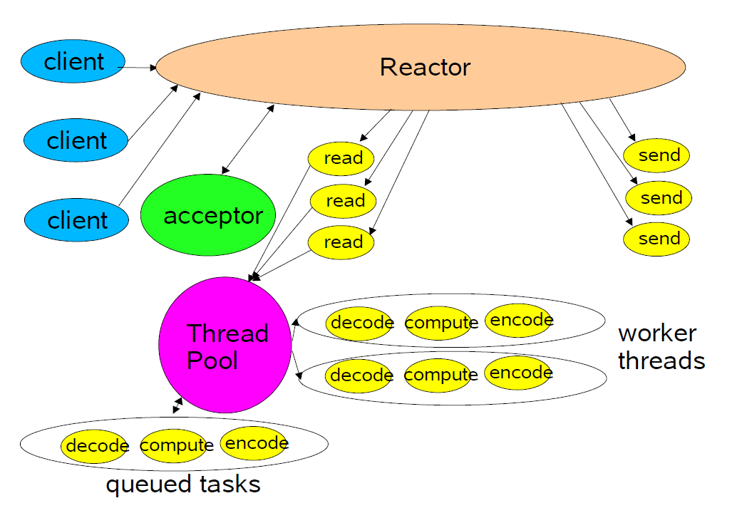
采用Reactor模式, 如上图所示, 采用一个Dispatcher线程用于事件监听和任务分发, 使用ThreadPool线程池来管理多个任务线程同时进行操作,每当事件被触发后,Dispatcher会创建一个任务(Task)并将触发的事件类型(读/写)写入flags,然后从线程池pick一个任务线程,放入该线程的任务队列
任务线程在entry中将任务从任务队列中取出,并调用任务的run函数(run函数内部调用EventHandler对象的handle_event),从而处理了不同事件.

类关系图
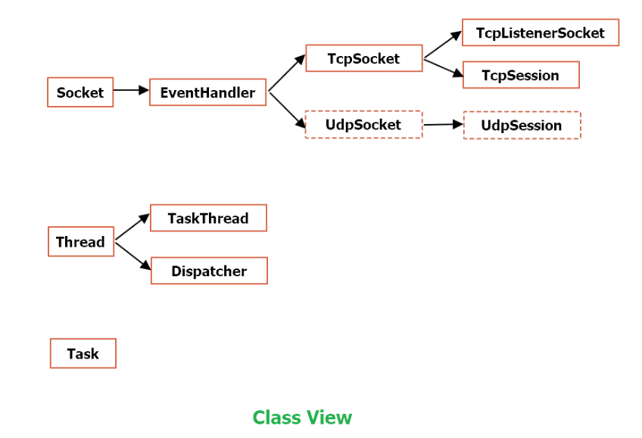
通过Socket作为通讯基类,实现底层基本的通讯接口,将套接字socket完全对外隐藏,使得所有网络接口都无需关心底层的套接字情况,派生出的EventHandler用于作为事件基类,进而派生出各种不同的网络事件类,TcpSocket是所有与Tcp通讯相关的事件基类,派生出的事件类都是基于Tcp协议. UdpSocket是所有与Udp通讯相关的事件基类,派生出的事件类都是基于Udp协议.

项目数据及结果分析：
测试采用Jmeter进行ftp并发测试,此次测试模拟500个用户同时登陆ftp服务器并向服务端发起put请求,传输13MB测试文件,下面是测试脚本运行过程
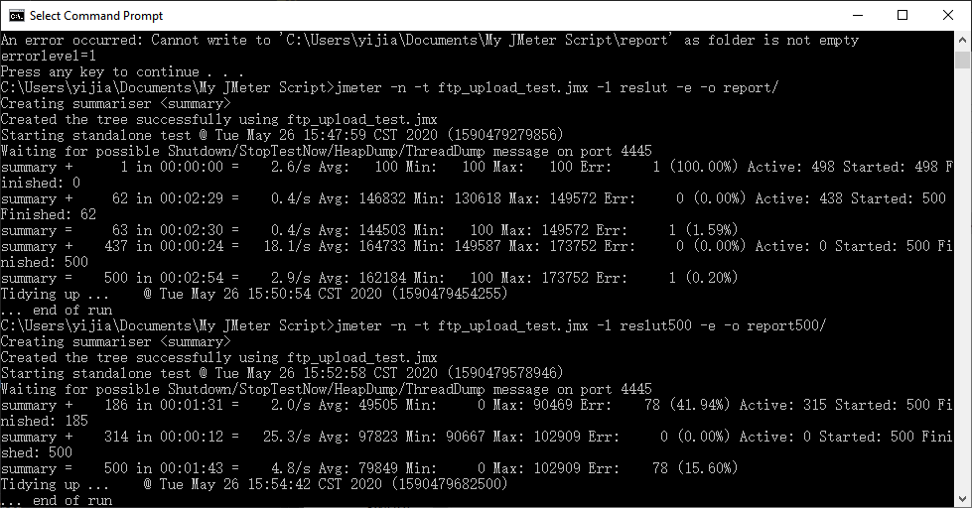
下图为500个用户并发测试后的结果图,可以看到有1个用户出现了断开连接的情况,具体原因有可能是带宽不够或是网络不稳定,当然不排除程序错误,暂时还没有找到具体问题在哪.
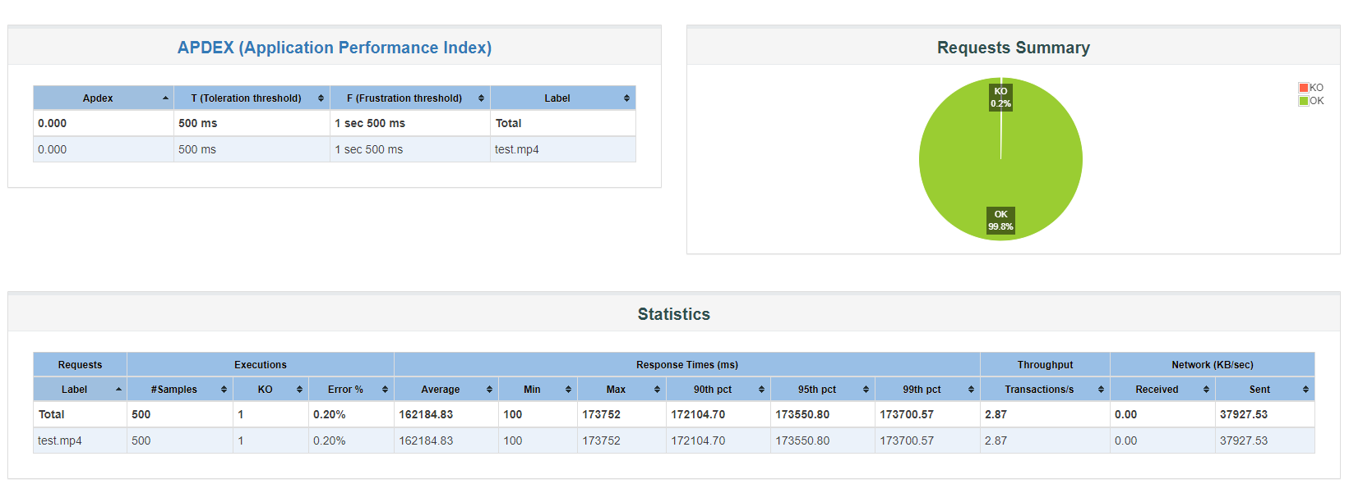
下面是ftp服务端的根目录下收到的文件情况,文件名中的数字即表示是第几位用户传输的文件.
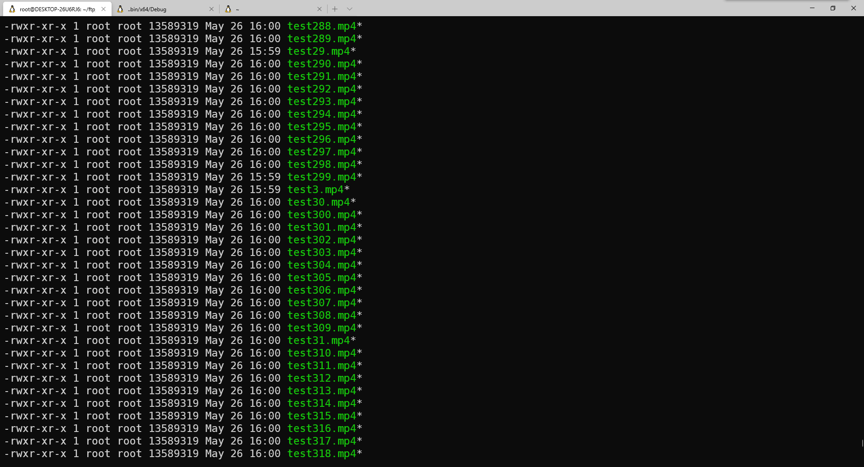
从Jmeter的运行可以看出,整个传输过程用时约2分54秒,13*500/1024=6.3476GB,总共传输约6.3476GB数据,约合37.356MB/s
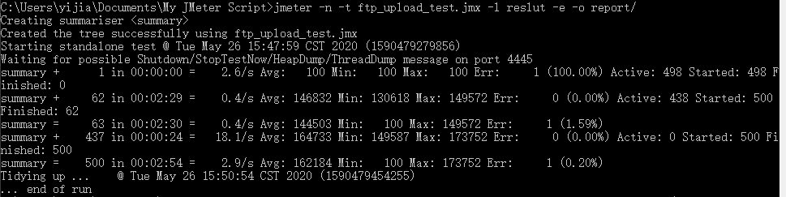
下面使用ls来查看目录,和使用get来下载文件
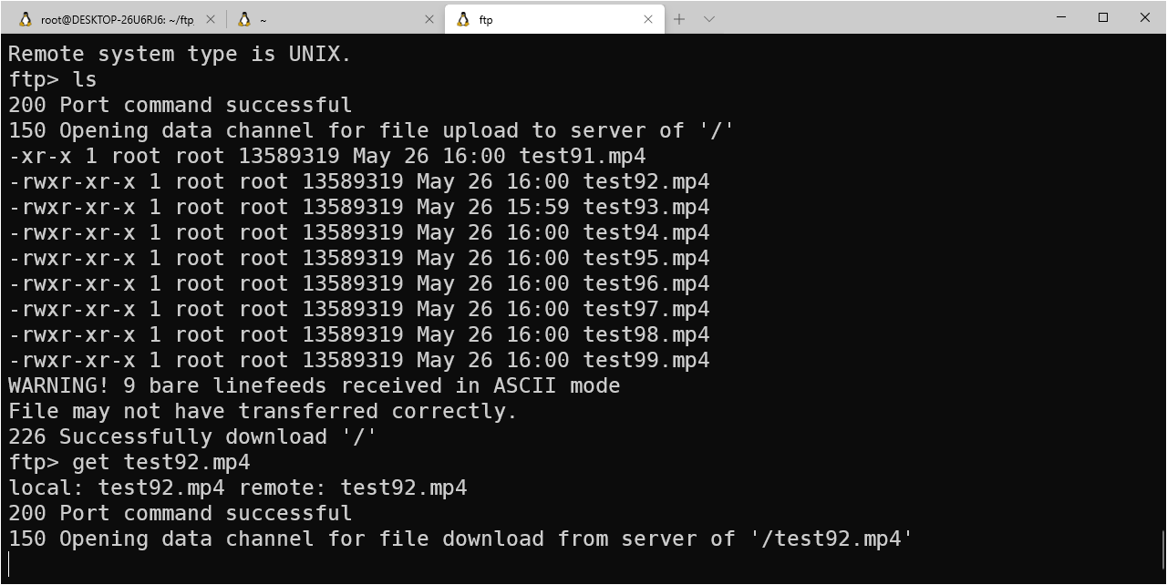
可以看到在成功登陆了ftp服务器后,使用ls得到了部分文件(由于ls功能还没有全部完善完毕,对于500个文件名字长度有些长,需要分包发送),这里只显示部分,然后使用get命令获取文件
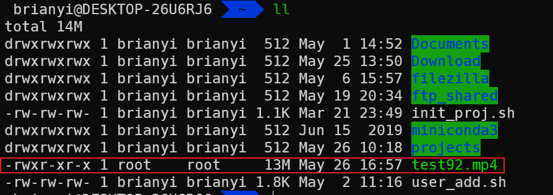
可以看到,成功获取到了test92.mp4文件

总结及心得体会：
通过这次项目,知道了如何部署和规划一个小型项目,从架构设计到类设计,底层实现都学到了很多. 尤其是在高并发测试下,屡屡出错,更是考验人的耐心和细心,会遇到各种问题,比如非法访问,即有些对象已经释放了空间,但却被另外的线程访问.整个工程来说,比较难的部分就在于既要想办法提高文件传输速度,又要想办法让线程之间有序运行.那么就需要在关键的地方进行互斥访问,比如收到用户文件传输的请求后,要采取多个线程轮番对文件进行写操作,而不要一直使用1线程vs 1用户这样的设计.当采取了多个线程(一般来说使用CPU核数的线程数即可)轮番对用户发来的文件进行写操作这种设计后,就可以处理用户数远远大于线程数的情况. 虽然多个用户是在同时传输文件,但由于tcp是有序的,那么可以保证不同用户发送的文件内容分包后会按序到达,而不会乱序.因此多个线程就可以从容应对大批量文件的传输了.

对本实验过程及方法、手段的改进建议：
通过这次实验,给我最大的感受就是,实现一个简单的软件很容易,但要做成高并发的软件那又是另外一回事了. 并发量从1到10是一个难度,从10到100又是一个台阶,100到1000,再到上万上亿级别,服务端工程师还有很长很长的路要走.
这次实验了解到了自己知识的匮乏,还欠缺很多调错,高并发处理的一些经验和理论.同时也深深的感受到打好根基的重要性. 只有把网络底层写好了,对于网络函数的用法,缓冲区大小还有各种返回错误都有了了解和经验以后, 才能开始写上层代码. 一个坚实的底层是一个好的开始.
报告评分：
指导教师签字：

